嘉義市私立興華高級中學圖書館第210【好書週報】
發行日期：106年12月25日
書名、封面 | 內容簡介
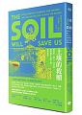 | 土壤的救贖 作者: 克莉斯汀．歐森（Kristin Ohlson）  這是全球的新發展，綠色新希望，碳農業。讓每個地球生命都獲利的偉大事業。身為農民的孫女、園藝狂的女兒，作者歐森對土壤議題情有獨鍾。某次和大廚的偶然談話把她領到一個十字路口上，從這個路口開始，科學、農業、食品以及環境保護終於走到同一條路上。她發現，我們的腳下就有一個龐大無比的微生物帝國，能將植物從大氣中吸收的二氧化碳轉換成生物生存所需的土壤碳。
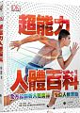 | 超能力 人體百科 作者:張宜貞  揭開人體運作的祕密，帶你一起看看自己的身體有多麼不可思議的神奇超能力，快翻開這一本書一探究竟！想知道眼睛是怎麼看到好幾百萬顏色的嗎?你的內臟住了多少細菌？誰又是跳得最遠、潛水最深、登上最高的山與跑得最快的的人?你可能認為眉毛沒有甚麼用處，但事實上，眉毛比你想像得還要重要多了！你的眉毛在眼睛上邊形成一道屏障，擋住汗水與雨水，讓它們不會流進眼睛裡。
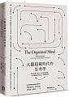 | 大腦超載時代的思考學 作者: 丹尼爾．列維廷  太多資訊、太多包袱、太多選擇。這就是現代人的生活寫照。然而，擁有更多資訊，反而會做出更差的選擇。此時我們卻以為，要解決問題，只能仰賴更多資訊。結果，超載資訊加重我們大腦的負荷，讓我們找不到東西、忘記重要會議，並且不斷分心在收發電子郵件、回簡訊和臉書等事情上，讓人筋疲力竭。過量的資訊和感覺輸入，造成我們龐大的精神耗損和負擔，不斷搶奪我的注意力，讓我們產生認知功能障礙，做出錯誤的決策。
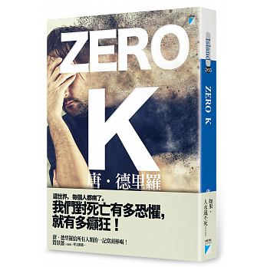 | Zero K 作者: 唐．德里羅 Don DeLillo  億萬富翁羅斯正祕密投資一項驚人的事業──將人「冷凍保存」，直到未來不治之症找到治療方式，人們再從沉睡狀態甦醒過來。他患重症的年輕妻子，成了實驗者，而當妻子做了這決定後，羅斯也決定追隨。只是，當與前妻所生下的兒子傑佛瑞的出現，卻動搖了羅斯。羅斯在傑佛瑞13歲那一年離家，從那一刻起，傑佛瑞咬著舌頭說話，拖著腳步走路，把頭中間一片頭髮由前到後剃光。傑佛瑞說，他是他父親個人的反對者。心懷對兒子的愧疚與愛，羅斯會踩煞車？還是永生不死的欲求，會驅策羅斯踏上「冷凍保存」之路？
書名、封面 | 內容簡介
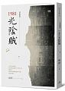 | 光陰賊 作者: 楊照  「最初的許諾，最後的禮物」一段超越年齡的熱戀。祕密、煩惱、壓抑、情慾、浪漫、幻想，終將爆發綻放。那一年，我將要滿十八歲。那一天，距離七月一日的大學聯考還有一百零五天。在我心中，其實還有另外一組倒數數字，那個數字從來不曾寫在任何地方。只在我的腦袋裡。隨時我都能準確地記得。此刻離那一天，離那個時刻還有多久的時間。
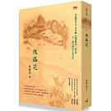 | 傀儡花 作者: 陳耀昌  小說描述發生在一八六七年台灣恆春半島的故事，故事中的事件史有明文，人物則有九成是確有其人。傀儡花指的是女主角潘蝶妹，為客家人父親和嘉禮番公主的混血女兒，但因傳言訛誤，誤讀為傀儡番，才被稱為傀儡花。故事從美國一艘羅妹號發生船難起始，船上十多人改乘小船來到恆春半島，遭生番誤殺，引發美國和大清國之間的緊張關係。美國駐廈門公使李讓禮奉命前來調查此事，因為語言、風俗和之前台灣原住民對西方人的芥蒂，使得雙方劍拔弩張，眼看戰火即將引爆。
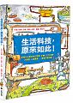 | 生活科技原來如此 作者: 約翰‧方頓（John Farndon）  親愛的爸爸媽媽不必再擔心家中器具面臨解體的危機啦！全書以清晰剖面圖與詳細的步驟過程解釋，滿足孩子拆解東西的求知欲，打造未來的小小創客！微波爐如何把食物加熱？冰箱又如何把食物變冷？手機如何感應手指觸碰螢幕？3D列印機如何做出杯子？太陽能如何將水加熱或產生電力？火箭如何把人造衛星送上太空？親愛的爸爸媽媽和孩子一起翻開書，打開這些器物窺探內部構造，跟著書中的小人兒，一同解開日常生活中許許多多的為什麼，發掘科技背後的奧妙之處吧！即將顛覆你的想像，原來科技這麼簡單又有趣！
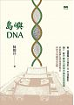 | 島嶼DNA 作者: 陳耀昌  耀昌兄身上充滿熱力，對社會關懷更是熱情，除了介入社運政治，人權關懷，耀昌兄在他專業領域——骨髓移植，法醫制度及幹細胞治療，都扮演播種先行者角色。這本新書是耀昌兄的作品集，也是他退休之際對自己半生的交代。陳耀昌醫師喜歡為歷史翻案，一本《福爾摩沙三族記》，寫活了台灣在大航海時代的精彩故事。若《福爾摩沙三族記》是搶救我們遺忘的歷史，《島嶼DNA》就是講我們茫然不知，深埋在我們血液中、暗藏在我們的基因密碼中的古老故事。

